**PRAKTIKUM ALGORITMA DAN STRUKTUR DATA**

**Quis-1**



**NAMA : ALVINO VALERIAN D.R**

**KELAS : 1A**

**NO. ABSEN : 05**

**NIM : 2341720027**

**PROGRAM STUDI TEKNIK INFORMATIKA**

**JURUSAN TEKNOLOGI INFORMASI**

**POLITEKNIK NEGERI MALANG**

**2024**

class Mobil {

private String merek;

private String tipe;

private int kapasitasPenumpang;

private double hargaSewaPerHari;

public Mobil(String merek, String tipe, int kapasitasPenumpang, double hargaSewaPerHari) {

this.merek = merek;

this.tipe = tipe;

this.kapasitasPenumpang = kapasitasPenumpang;

this.hargaSewaPerHari = hargaSewaPerHari;

}

public double hasilHargaTotalSewa(int lamaSewa) {

return hargaSewaPerHari * lamaSewa;

}

@Override

public String toString() {

return "Merek: " + merek + "\n" +

"Tipe: " + tipe + "\n" +

"Kapasitas Penumpang: " + kapasitasPenumpang + "\n" +

"Harga Sewa Per Hari: Rp" + hargaSewaPerHari;

}

}

import java.util.Scanner;

public class Main {

public static void main(String[] args) {

Scanner scanner = new Scanner(System.in);

// Deklarasi array untuk menyimpan objek mobil

System.out.println("Sewa Berapa Mobil: ");

int m = Scanner.nextInt;

Mobil[] mobilArr = new Mobil[m]; // Maksimal 5 mobil

// Input data mobil

for (int i = 0; i < mobilArr.length; i++) {

System.out.println("\nMobil ke-" + (i + 1));

System.out.print("Masukkan merek mobil: ");

String merek = scanner.nextLine();

System.out.print("Masukkan tipe mobil: ");

String tipe = scanner.nextLine();

System.out.print("Masukkan kapasitas penumpang: ");

int kapasitasPenumpang = scanner.nextInt();

System.out.print("Masukkan harga sewa per hari: ");

double hargaSewaPerHari = scanner.nextDouble();

scanner.nextLine(); // Membuang sisa baris input

// Buat objek mobil dan simpan di array

mobilArr[i] = new Mobil(merek, tipe, kapasitasPenumpang, hargaSewaPerHari);

}

// Tampilkan daftar mobil

System.out.println("\nDaftar Mobil: ");

for (Mobil mobil : mobilArr) {

System.out.println(mobil);

System.out.println();

}

// Input lama sewa

System.out.print("Masukkan lama sewa (hari): ");

int lamaSewa = scanner.nextInt();

// Hitung total sewa untuk semua mobil

double totalSewa = 0;

for (Mobil mobil : mobilArr) {

totalSewa += mobil.hasilHargaTotalSewa(lamaSewa);

}

// Tampilkan total sewa

System.out.println("Total sewa untuk " + lamaSewa + " hari: Rp" + totalSewa);

}

}

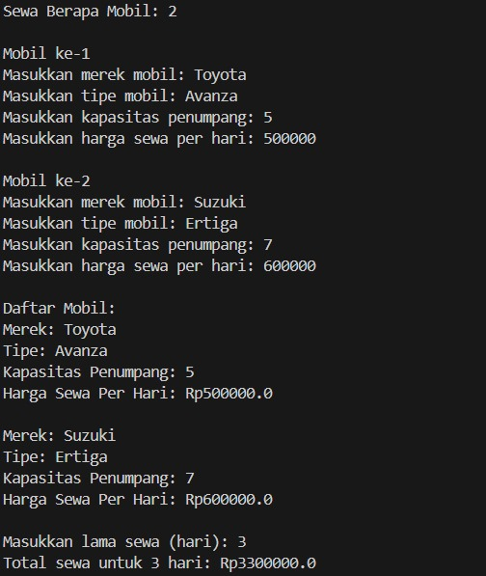

Diagram

